**МИНИСТЕРСТВО ЦИФРОВОГО РАЗВИТИЯ СВЯЗИ И МАССОВЫХ КОММУНИКАЦИЙ**

**Ордена Трудового Красного Знамени**

**Федеральное государственное бюджетное образовательное учреждение высшего образования**

**«Московский технический университет связи и информатики»**

Кафедра «Математическая кибернетика и информационные технологии»

**Отчет по практической работе**

по дисциплине «Введение в информационные технологии» на тему:

Практическая работа с гит

Выполнил: Дьяченко Максим БПИ2401

Проверил: Мкртчян Г.М.

Москва

2025

**Цель работы**: Познакомить студентов с основными операциями работы с удаленными репозиториями в Git, включая клонирование, добавление удаленных репозиториев, отправку изменений и работу с ветками на удаленном репозитории.

1 задание:

Клонируем на локальный компьютер

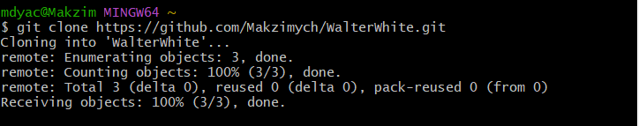

Убеждаемся, что он был скопирован

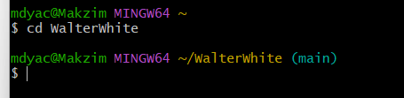

Задание 2:

добавляем удаленный репозиторий в локальный.



Задание 3:

Для того чтобы узнать имя ветки используем команду git branch, далее используем git push origin main для отправки изменений (Everything up-to-date означает что все шикарно супер пупер шоколадка)

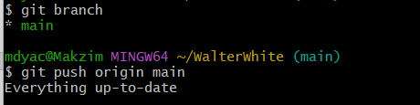

Задание 4:

Создаём новую ветку(git checkout -b «branch name», пушим новую ветку на удалённый репозитарий (git push origin branchname), а потом удаляем

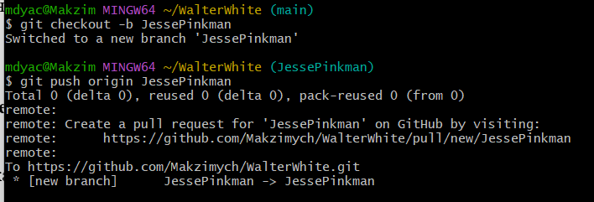

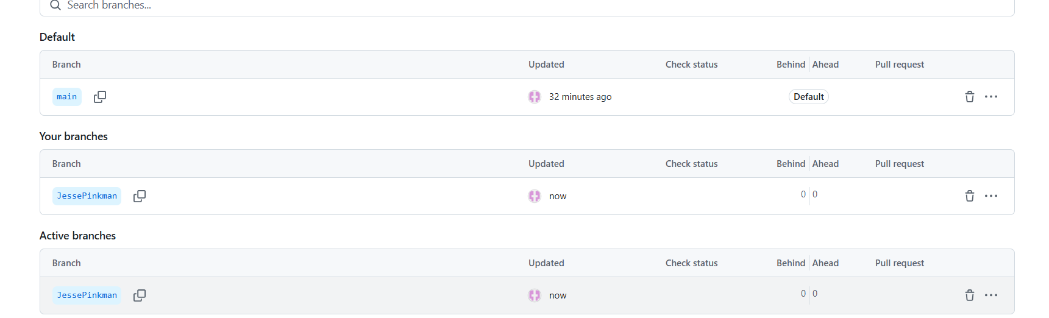

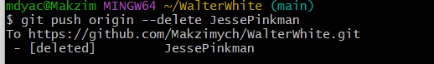

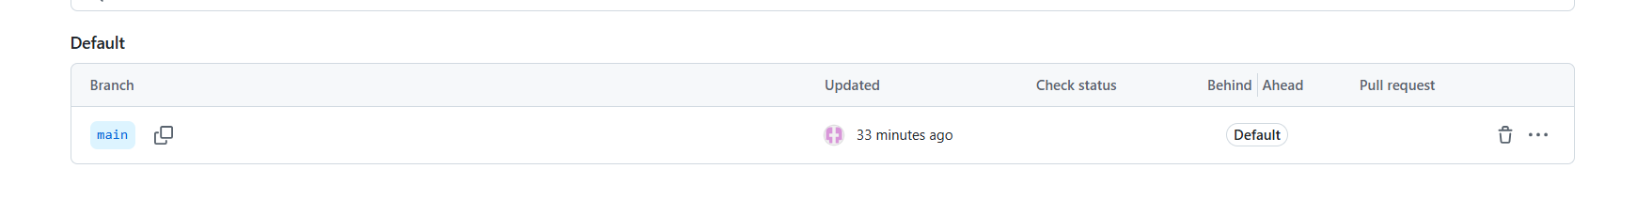

Задание 5:

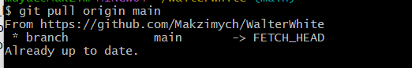

1. Система контроля версий — это инструмент, который помогает отслеживать изменения в файлах и управлять разными версиями этих файлов. Она используется для сохранения истории изменений, совместной работы над проектами и облегчения процесса восстановления предыдущих версий.

2. Основные преимущества использования Git включают:

- Высокую производительность при выполнении операций.

- Поддержку ветвления и слияния, что упрощает работу над новыми функциями.

3. Команда "git clone" создает копию удаленного репозитория на компьютере. Она используется для получения полной версии проекта, включая всю историю изменений.

4. Для добавления файлов в индекс в Git используется команда "git add". Она подготавливает изменения для следующего коммита.

5. Чтобы создать новую ветку в Git, используется команда "git branch имя_ветки". Ветвление в контексте систем контроля версий означает создание независимых линий разработки, что позволяет работать над новыми функциями или исправлениями без влияния на основную (главную) ветку.

6. Команда "git push" отправляет изменения из локальной ветки в удаленный репозиторий. Это необходимо для того, чтобы другие пользователи могли получить ваши изменения.

7. Чтобы получить изменения из удаленного репозитория на локальный, используется команда "git pull".

8. Merge (слияние) в Git — это процесс объединения изменений из одной ветки в другую, позволяющий интегрировать разработки из разных веток в одном проекте.

9. Команда "git pull" используется для получения изменений из удаленного репозитория и автоматического слияния их с вашей текущей локальной веткой.

10. Для удаления ветки из удаленного репозитория в Git используется команда "git push origin --delete имя_ветки".

Вывод: Я научился работать с гитхабом, включая основные команды работы с репозиториями.